Nama : Syarifa Ulya Fidyana

Kelas : H

NIM : 40011433650293

**PERTEMUAN 9 SISTEM INFORMASI AKUNTANSI**

**MEMBUAT ENTITY RELATIONSHIP DIAGRAM (ERD) DARI DATABASE PERPUSTAKAAN**

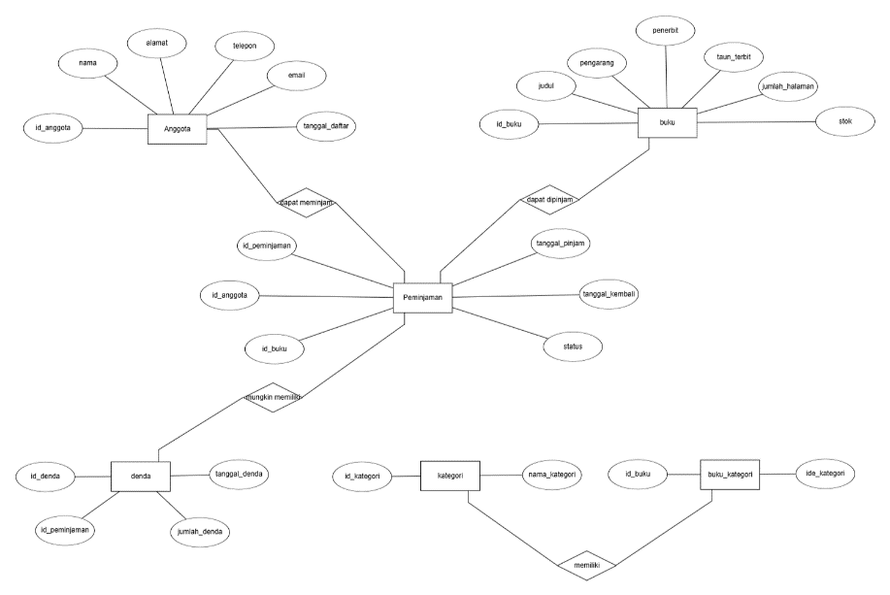

**Penjelasan antar relasi**

1. **Relasi Anggota dan Peminjaman**: Relasi ini menunjukkan bahwa setiap anggota perpustakaan memiliki kemampuan untuk melakukan peminjaman buku. Dalam konteks ini, satu anggota dapat melakukan banyak peminjaman selama periode keanggotaan mereka, tergantung pada kebutuhan dan peraturan yang berlaku di perpustakaan. Relasi ini bersifat One-to-Many, artinya setiap anggota hanya memiliki satu identitas unik (id_anggota), tetapi dapat meminjam banyak buku pada kesempatan yang berbeda. Data ini dicatat dalam tabel **Peminjaman**, yang menyimpan informasi tentang buku yang dipinjam, tanggal peminjaman, tanggal pengembalian, serta status peminjaman. Dengan relasi ini, perpustakaan dapat melacak aktivitas peminjaman setiap anggota secara rinci.
2. **Relasi Peminjaman dan Buku**: Relasi ini menjelaskan hubungan antara peminjaman dan buku yang tersedia di perpustakaan. Setiap peminjaman hanya melibatkan satu buku tertentu, tetapi satu buku dapat dipinjam oleh banyak anggota pada waktu yang berbeda. Relasi ini bersifat Many-to-One, di mana banyak transaksi peminjaman mengacu pada satu entitas buku yang sama. Informasi ini penting untuk memastikan bahwa stok buku dapat diperbarui sesuai dengan aktivitas peminjaman dan pengembalian, sehingga perpustakaan dapat mengelola inventaris dengan efisien.
3. **Relasi Peminjaman dan Denda**: Relasi ini menunjukkan bahwa sebuah transaksi peminjaman mungkin menghasilkan denda jika terdapat keterlambatan dalam pengembalian buku. Hubungan ini bersifat One-to-One, karena setiap transaksi peminjaman hanya dapat memiliki satu catatan denda yang terkait. Informasi tentang denda, seperti tanggal pemberlakuan dan jumlah denda, disimpan di tabel **Denda**, dengan mengacu pada ID peminjaman di tabel **Peminjaman**. Relasi ini memungkinkan perpustakaan untuk melacak penalti yang dikenakan kepada anggota secara akurat dan memastikan bahwa kewajiban mereka terpenuhi sebelum mereka dapat melakukan peminjaman baru.
4. **Relasi Buku dan Kategori**: Relasi ini menghubungkan buku dengan kategori yang relevan untuk membantu pengelompokan buku berdasarkan tema atau genre tertentu. Sebuah buku dapat memiliki lebih dari satu kategori, misalnya, buku yang berjudul "Sejarah Perang Dunia II" bisa masuk dalam kategori "Sejarah" dan "Politik". Sebaliknya, sebuah kategori seperti "Fiksi" dapat mencakup banyak buku yang berbeda. Relasi ini bersifat Many-to-Many, dan direpresentasikan melalui entitas asosiatif **Buku_Kategori**, yang berfungsi sebagai penghubung antara tabel **Buku** dan **Kategori**. Relasi ini sangat penting untuk mempermudah pencarian buku berdasarkan kategori tertentu dan meningkatkan pengalaman pengguna dalam mengakses koleksi perpustakaan.